Kůrovcová kalamita
Video: https://edu.ceskatelevize.cz/video/5659-kurovcova-kalamita
- Do slepé mapy vyznačte oblasti, které jsou ve videu zmiňovány jako ty, jež jsou kůrovcovou kalamitou v současné době postiženy nejvíce.
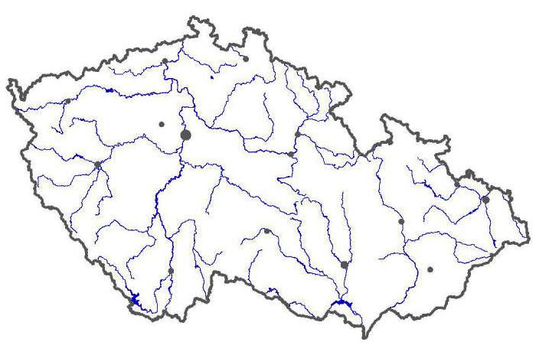
Zdroj mapy: http://www.zemepis.com/reky4.php

- Vypište, jaké jsou hlavní faktory, které se podle dotazovaných odborníků a lesních hospodářů nejvíce podílely na současné kůrovcové kalamitě.

______________________________________________________________________________________
______________________________________________________________________________________
______________________________________________________________________________________
______________________________________________________________________________________
______________________________________________________________________________________
______________________________________________________________________________________
______________________________________________________________________________________
______________________________________________________________________________________

- Vypište, jaké jsou hlavní negativní dopady kůrovcové kalamity.

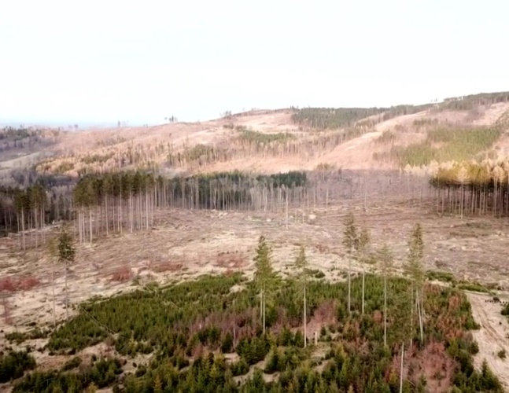
________________________________________________________________________________________________________________________________________________________________________________________________________________________________________________________________________________________________________________________________________________________________________________

- Uveďte, jaká řešení jsou navrhována oslovenými odborníky a co je hlavním cílem, kterého by mělo být dosaženo.

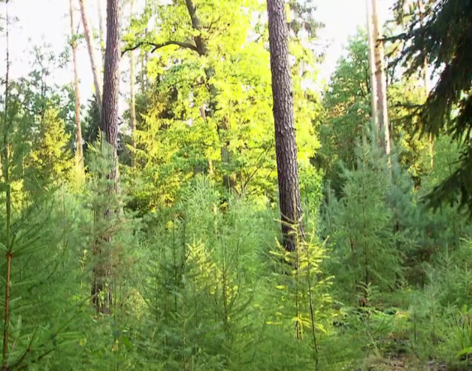
___________________________________________________________________________________________________________________________________________________________________________________________________________________________________________________________________________________________________________________________________________________________________________________

- V závěru pořadu je zmíněno, že poslanci a vláda naší republiky budou v souvislosti s kůrovcovou kalamitou rozhodovat o budoucnosti našich lesů. Na internetu dohledejte, o jaký zákon se jedná a v čem tento zákon představuje pro kůrovcovou kalamitu problém.
______________________________________________________________________________________
______________________________________________________________________________________
______________________________________________________________________________________
______________________________________________________________________________________

Autor: Veronika Kopřivová

